KẾ HOẠCH BÀI DẠY
TIẾT 110: VĂN BẢN 3. NÓI VỚI CON
( Y Phương)

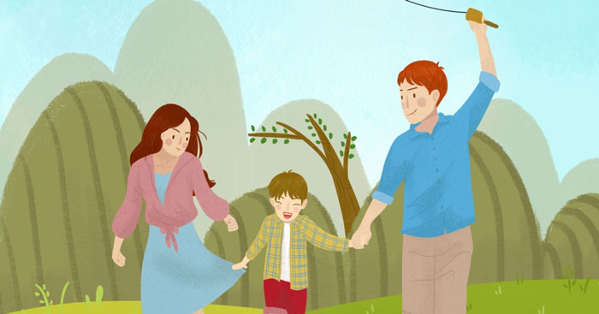
I. Mục tiêu
1. Năng lực
1.1. Năng lực đặc thù: Giúp HS:
- Cảm thụ nội dung trữ tình, nghệ thuật biểu đạt;
- Biết đối sánh để thấy các yếu tố của VB, phương thức thể hiện, cấu trúc, ngôn ngữ có sự khác biệt như thế nào so với các VB nghị luận đã đọc. Nhờ sự đối sánh đó, HS nhận thức được rõ hơn về đặc điểm của VB nghị luận.
1.2. Năng lực chung:
- Giao tiếp và hợp tác trong làm việc nhóm và trình bày sản phẩm nhóm.
- Phát triển khả năng tự chủ, tự học qua việc đọc tài liệu và hoàn thiện phiếu học tập.
2. Phẩm chất
- Biết yêu mến, tự hào, trân trọng tình cảm gia đình, quê hương.
II. Thiết bị dạy học và học liệu
- Máy chiếu, máy tính, bảng phụ và phiếu học tập.
- Tranh ảnh về một số hang động ở Việt Nam.
III. Tiến trình dạy học
HOẠT ĐỘNG 1: KHỞI ĐỘNG
a. Mục tiêu: Kết nối, tạo hứng thú cho HS, chuẩn bị tâm thế tiếp cận kiến thức mới.
b. Nội dung: HS xem video, nghe câu hỏi và chia sẻ trải nghiệm cá nhân có liên quan đến bài học mới.
c. Sản phẩm: Câu trả lời của HS, cảm nhận ban đầu về vấn đề đặt ra trong bài học.
d. Tổ chức thực hiện:
*GV trình chiếu video bài hát Chín bậc tình yêu của nhạc sĩ An Thuyên, do ca sĩ Sèn Hoàng Mỹ Lam thể hiện:
https://www.youtube.com/watch?v=qfDYwuD4-xE
*GV nêu câu hỏi:
- Chia sẻ cảm xúc của em về nội dung của bài hát? (Em đã bao giờ lên miền núi chưa?) Nêu ấn tượng của em về thiên nhiên, cuộc sống, con người ở đó.
- Em đã được nghe những lời căn dặn như thế nào của những người thân yêu trong gia đình? Trong những lời căn dặn đó, những người thân hi vọng gì ở em? Có bao giờ quê hương trở thành một chủ đề trong câu chuyện của gia đình em? Em hãy nhớ lại những bài thơ viết về tình cảm cha con, mẹ con đã được học hoặc đọc thêm.
*HS xem video, quan sát và suy nghĩ, bày tỏ cảm xúc cá nhân về nội dung của video.
-> GV nhận xét câu trả lời của HS, dẫn dắt để kết nối vào bài mới:
Các em ạ, tình yêu thương con cái, mong ước thế hệ sau tiếp nối xứng đáng, phát huy truyền thống của tổ tiên, quê hương vốn là tình cảm cao đẹp của con người Việt Nam ta suốt bao đời nay. Bài thơ "Nói với con" của nhà thơ Y Phương cũng nằm trong cảm hứng rộng lớn và phổ biến ấy. Nhưng Y Phương lại có một cách nói hết sức xúc động của riêng mình. Mượn hình thức tâm tình, dặn dò của người cha đối với con, nhà thơ đã đem đến cho bài thơ một giọng điệu thiết tha, trìu mến, ấm áp và tin cậy.
HOẠT ĐỘNG 2: HÌNH THÀNH KIẾN THỨC MỚI
Hoạt động 2.1: Đọc, tìm hiểu chung
a. Mục tiêu: Tìm hiểu chung về VB.
b. Nội dung: Vận dụng kĩ năng đọc thu thập thông tin, trình bày một phút để tìm hiểu chung về VB.
c. Sản phẩm: Câu trả lời cá nhân trình bày được một số nét chung về văn bản.
d. Tổ chức thực hiện:
PHIẾU HỌC TẬP SỐ 1
(Tìm hiểu chung văn bản)
Tìm hiểu chung VB: | Trả lời
1. Xuất xứ: | ...
2. Thể thơ: | ...
3. Phương thức biểu đạt: | ...
4. Bố cục: | ...
5. Chủ thể trữ tình và đối tượng trữ tình:

HĐ của GV và HS | Dự kiến sản phẩm
I. Đọc, tìm hiểu chung
Bước 1: Chuyển giao nhiệm vụ:  * GV hướng dẫn HS đọc văn bản và tìm hiểu chú thích:  - GV gọi khoảng 2 HS đọc bài thơ. Chú ý cách đọc diễn cảm, thể hiện được giọng điệu và sắc thái trữ tình của bài thơ. GV đọc mẫu vài đoạn để minh hoạ cho yêu cầu đọc bài thơ tự do. Lưu ý HS một vài từ ngữ được nhà thơ sử dụng sáng tạo, chẳng hạn: ken, người đồng mình, thung,…  *GV yêu cầu HS trình bày ngắn gọn những hiểu biết về tác giả.  *GV tổ chức cho HS thảo luận theo nhóm để hoàn thành Phiếu học tập số 01.  Bước 2: Thực hiện nhiệm vụ  - HS đọc văn bản, các em khác theo dõi, quan sát và nhận xét;  - Các nhóm hoàn thành phiếu HT.  Bước 3: Báo cáo, thảo luận  - Đại diện HS trả lời, HS nhóm khác nhận xét, bổ sung.  Bước 4: Đánh giá, kết luận  - GV nhận xét, chốt kiến thức: Thơ là tiếng nói bộc lộ tình cảm, đồng thời là một hình thức giao tiếp nghệ thuật. "Nói với con", đương nhiên chủ thể của lời nói là “cha”, và đối tượng tâm tình trước hết là “con”. Nhưng là một tác phẩm nghệ thuật, bài thơ còn là lời trò chuyện với người đọc rộng rãi - những người có thể đồng cảm sâu sắc với chủ thể trữ tình về những vấn đề được nói tới.  - GV chuyển dẫn sang mục sau: Khám phá chi tiết văn bản: | - Đọc  - Tìm hiểu chung  a. Tác giả:  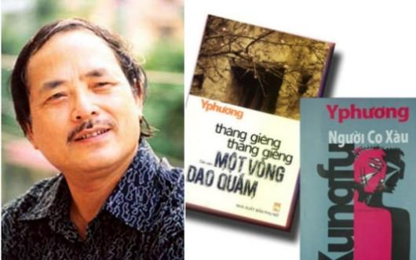  - Y Phương (1948 – 2022) là nhà thơ dân tộc Tày, quê ở Cao Bằng.  - Thơ ông thể hiện tâm hồn chân thật, mạnh mẽ, trong sáng, phóng khoáng, mang đậm màu sắc văn hoá vùng đất quê ông.  - Tác phẩm tiêu biểu: Nói với con (1980); Người núi Hoa (1982); Tiếng hát tháng Giêng (1986), Đàn then (1996), Vũ khúc Tày (2015),…  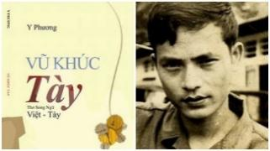  b. Tác phẩm:  - Xuất xứ: Viết năm 1980, in trong tập Thơ Việt Nam 1945 – 1985, NXB Giáo dục, 1987)  - Thể thơ: Tự do.  - Phương thức biểu đạt: Biểu cảm kết hợp tự sự và miêu tả.  -Bố cục: 2 phần  + P1: Đoạn 1: Cội nguồn sinh dưỡng của mỗi con người.  + P2: Đoạn 2: Vẻ đẹp phẩm chất của "người đồng mình" và lời dặn dò của người cha với con.  -Chủ thể trữ tình và đối tượng trữ tình:  - Chủ thể trữ tình: Người cha-> thế hệ đi trước.  - Đối tượng trữ tình: người con-> thế hệ đi sau, những người có thể đồng cảm sâu sắc với chủ thể trữ tình.
Hoạt động 2.2: Khám phá văn bản
a. Mục tiêu: Giúp HS nhận biết và phân tích được nội dung cơ bản được thể hiện trong VB.
b. Nội dung: GV sử dụng PP thảo luận nhóm, KT đặt câu hỏi, HS làm việc nhóm và cá nhân, nhóm để tìm hiểu VB.
c. Sản phẩm: Câu trả lời, phiếu học tập đã hoàn thiện của nhóm.
d. Tổ chức thực hiện:
PHIẾU HỌC TẬP SỐ 2
(Tìm hiểu mối quan hệ giữa "con" với gia đình, quê hương, xứ sở )
 | Câu thơ | Yếu tố nghệ thuật và giá trị biểu đạt | Ý nghĩa đối với sự trưởng thành của "con"
Mối quan hệ giữa "con" với gia đình: | … | … | ….
Mối quan hệ giữa "con" với quê hương, xứ sở: | … | … | ….

PHIẾU HỌC TẬP SỐ 3
(Tìm hiểu Vẻ đẹp tâm hồn và sức sống mãnh liệt,
bền bỉ của "người đồng mình")
Nhóm | Câu thơ thể hiện | Vẻ đẹp | Yếu tố nghệ thuật và giá trị biểu đạt | Điều người cha muốn nhắn gửi cho con
1. | Người đồng mình yêu lắm con ơi/ Đan lờ cài nan hoa/ Vách nhà ken câu hát. | … | … | …
2. | Người đồng mình thương lắm con ơi/ Cao đo nỗi buồn/ Xa nuôi chí lớn. | … | … | …
3. | Người đồng mình thô sơ da thịt/ Chẳng mấy ai nhỏ bé đâu con. | … | … | …
4. | Sống trên đá không chê đá gập ghềnh/ Sống trong thung không chê thung nghèo đói/ Sống như sông như suối/ Lên thác xuống ghềnh/ Không lo cực nhọc; Người đồng mình tự đục đá kê cao quê hương. | … | … | …

HĐ của GV và HS | Dự kiến sản phẩm
II. Khám phá văn bản
Bước 1: Chuyển giao nhiệm vụ  - GV tổ chức cho HS làm việc theo nhóm cặp đôi để hoàn thành Phiếu học tập số 2, gợi ý trả lời câu hỏi:  1) Người cha đã nhìn nhận như thế nào về mối quan hệ giữa "con" với gia đình, quê hương, xứ sở? Chỉ rõ những câu thơ biểu hiện điều ấy.  2) Những yếu tố nghệ thuật nào đã được sử dụng thành công và giá trị biểu đạt của chúng? (giọng điệu, hình ảnh thơ, ngôn ngữ, cách nói, phép tu từ…)  3) Những mối quan hệ ấy có ý nghĩa gì đối với sự trưởng thành của "con"?  Bước 2: Thực hiện nhiệm vụ  - HS làm việc theo nhóm đôi, nghe câu hỏi, theo dõi văn bản và thực hiện các yêu cầu vào phiếu.  - HS quan sát những chi tiết trong các câu thơ.  - GV hướng dẫn HS chú ý từng đoạn.  Bước 3: Báo cáo, thảo luận  - GV gọi đại diện HS trả lời.  - HS khác nhận xét bổ sung (nếu cần).  Bước 4: Đánh giá, kết luận  - GV nhận xét, điều chỉnh sai sót, chuẩn kiến thức và chuyển mục 2. | 1. Mối quan hệ giữa "con" với gia đình, quê hương, xứ sở  *Mối quan hệ giữa “con” với gia đình: hết sức tự nhiên và sâu sắc.  - Con được cha mẹ sinh ra, nuôi dưỡng, bao bọc. Bước đi chập chững, tiếng nói đầu đời của con đem đến cho cha mẹ niềm vui, hạnh phúc (Một bước chạm tiếng nói/ Hai bước tới tiếng cười).  - Trên từng bước trưởng thành của con, đều có sự bảo ban và ánh mắt dõi theo đầy hi vọng của cha mẹ (Lên đường/ Không bao giờ nhỏ bé được/ Nghe con).  *Mối quan hệ giữa “con” với quê hương:  - Quê hương không chỉ là nơi con được sinh ra, lớn lên, mà còn là nơi hun đúc, nuôi dưỡng nghị lực sống và tâm hồn con (Đan lờ cài nan hoa/ Vách nhà ken câu hát/ Rừng cho hoa/ Con đường cho những tấm lòng; Còn quê hương thì làm phong tục).  *Yếu tố nghệ thuật và giá trị biểu đạt:  - Giọng điệu tâm tình thủ thỉ, lời thơ ngân vang như thúc giục mạnh mẽ, trĩu nặng ân tình.  - Liệt kê những hình ảnh cụ thể, kết hợp với phép điệp tạo nên sự nhịp nhàng, quấn quýt, vấn vương.  - Các hình ảnh nhân hoá, ẩn dụ hàm súc, giàu hình ảnh.  - Cách nói mộc mạc, giản dị, dễ gần.  *Ý nghĩa đối với sự trưởng thành của "con":  - Quê hương: nơi có những con người xứng đáng là mẫu hình về mọi mặt, làm điểm tựa cho con noi theo để trưởng thành.
Bước 1: Chuyển giao nhiệm vụ  - GV tổ chức cho HS làm việc theo 4 nhóm để hoàn thành Phiếu học tập số 3, gợi ý trả lời câu hỏi:  1) Vẻ đẹp tâm hồn và sức sống mãnh liệt, bền bỉ của "người đồng mình" được thể hiện như thế nào trong mỗi câu thơ? Nêu cách hiểu của em (Ở mỗi câu thơ toát nên vẻ đẹp cụ thể nào của "người đồng mình").  2) Những yếu tố nghệ thuật nào đã giúp nhà thơ truyền tải tình cảm, cảm xúc (Cấu trúc các kiểu câu có gì giống nhau; cách nói, ngôn ngữ, hình ảnh,…).  3) Nói về "người đồng mình", người cha muốn nhắn gửi con điều gì? Vì sao trong lời tâm tình với con, người cha lại nói nhiều đến vẻ đẹp của "người đồng mình"?  Bước 2: Thực hiện nhiệm vụ  - HS làm việc theo nhóm để hoàn thành nhiệm vụ học tập.  Bước 3: Báo cáo, thảo luận  - GV yêu cầu từng nhóm HS, cử đại diện trình bày.  - Các nhóm khác theo dõi, quan sát, nhận xét, bổ sung (nếu cần).  Bước 4: Kết luận, nhận định  - Nhận xét về thái độ làm việc, ý kiến nhận xét và sản phẩm của các nhóm.  - GV chốt kiến thức và chuyển mục. | 2. Vẻ đẹp tâm hồn và sức sống mãnh liệt, bền bỉ của "người đồng mình"  *Vẻ đẹp:  - "Người đồng mình yêu lắm con ơi/ Đan lờ cài nan hoa/ Vách nhà ken câu hát".=> Những con người đáng yêu vì nét tài hoa, lãng mạn và đời sống tâm hồn phong phú  - "Người đồng mình thương lắm con ơi/ Cao đo nỗi buồn/ Xa nuôi chí lớn".=> Những con người có ý chí, nghị lực sống mãnh liệt.  - "Người đồng mình thô sơ da thịt/ Chẳng mấy ai nhỏ bé đâu con".=> Những con người chân chất, giản dị, nhưng có cốt cách cao quý.  - "Sống trên đá không chê đá gập ghềnh/ Sống trong thung không chê thung nghèo đói/ Sống như sông như suối/ Lên thác xuống ghềnh/ Không lo cực nhọc; Người đồng mình tự đục đá kê cao quê hương".=>Những con người chịu thương chịu khó, sống gắn bó và hết lòng xây đắp quê hương.  *Yếu tố nghệ thuật và giá trị biểu đạt  - Dùng các kiểu câu có cấu trúc câu giống nhau để tạo nên lối nói riêng, nhấn mạnh cảm xúc của chủ thể trữ tình và đặc điểm của đối tượng được tái hiện.  - Cách nói cụ thể, giàu hình ảnh thể hiện sinh động những cảm xúc, suy nghĩ mang tính trực quan, gần gũi.  - Ngôn ngữ mộc mạc, giản dị thể hiện tình cảm chất phác mộc mạc, hồn hậu, chân thực của người miền núi.  *Điều người cha muốn nhắn gửi con:  - Biết thấu hiểu những vẻ đẹp tâm hồn và sức sống mãnh liệt, bền bỉ của “người đồng mình”;  - Khi bước vào đời con phải yêu thương và tự hào về “người đồng mình”, sống có cốt cách cao đẹp, xứng đáng là người con của quê hương, xứ sở.
Bước 1: Chuyển giao nhiệm vụ  - GV nêu câu hỏi cho HS thảo luận những nội dung trữ tình thể hiện trong bài thơ:  Qua những lời tâm tình, căn dặn, người cha muốn nói với con về những điều gì?  Bước 2: Thực hiện nhiệm vụ  - Các nhóm HS đọc kĩ lại VB và tìm hiểu nội dung trữ tình trong tác phẩm.  Bước 3: Báo cáo, thảo luận  - GV yêu cầu đại diện nhóm HS báo cáo, trình bày.  - Nhóm HS khác theo dõi, nhận xét và bổ sung (nếu cần) cho bạn.  Bước 4: Kết luận, nhận định  - Nhận xét thái độ và kết quả làm việc của HS, và chốt kiến thức, chuyển mục tổng kết: | 3. Thông điệp trữ tình của người cha  - Qua lời căn dặn, tâm tình, cha muốn con khắc ghi:  + Luôn nhớ về tình cảm của cha mẹ, của gia đình mình.  + Luôn yêu mến, tự hào về quê hương, xứ sở.  + Luôn ý thức được những phẩm chất cao quý của “người đồng mình” (những con người của quê hương).  + Sống có cốt cách để xứng đáng là người con của quê hương.
HĐ của GV và HS | Dự kiến sản phẩm
Tổng kết
Bước 1: Chuyển giao nhiệm vụ  - GV sử dụng kĩ thuật viết để yêu cầu HS hoạt động cá nhân:  Nêu nét đặc sắc về nghệ thuật, nội dung, ý nghĩa của VB.  Bước 2: Thực hiện nhiệm vụ  - HS suy nghĩ cá nhân và ghi ra giấy câu trả lời trong 03 phút.  - GV hướng theo dõi, hỗ trợ (nếu HS gặp khó khăn).  Bước 3: Báo cáo, thảo luận  - HS trình bày các nội dung tổng kết.  - HS khác bổ sung.  Bước 4: Đánh giá, kết luận  - GV nhận xét, đánh giá, biểu dương, chuẩn kiến thức bài học. | Nghệ thuật  - Bố cục chặt chẽ, dẫn dắt tự nhiên.  - Giọng điệu thủ thỉ, tâm tình tha thiết, trìu mến.  - Xây dựng các hình ảnh thơ vừa cụ thể vừa mang tính khái quát, chân thực mộc mạc, giàu chất thơ.  - Các phép tu từ: Điệp ngữ, so sánh, nhân hoá, liệt kê, ẩn dụ.  Nội dung – Ý nghĩa  Bài thơ là lời tâm tình của người cha với con về tình cảm gắn bó, yêu thương của mỗi người với gia đình quê hương, với vẻ đẹp sức sống của "người đồng mình". Từ đó, người cha mong con luôn biết tự hào và kế tục xứng đáng truyền thống của quê hương, vững tin khi bước vào đời.

HOẠT ĐỘNG 3: LUYỆN TẬP
a. Mục tiêu: Củng cố kiến thức của bài học qua việc vẽ sơ đồ tư duy.
b. Nội dung: HS hoạt động cặp đôi làm bài tập GV giao.
c. Sản phẩm: Đáp án sơ đồ thể hiện đúng, đủ nội dung VB.
d. Tổ chức thực hiện:
Bước 1: Chuyển giao nhiệm vụ
*GV giao bài tập cho HS:
Vẽ sơ đồ thể hiện nội dung VB.
- GV hướng dẫn và hỗ trợ HS.
Bước 2: Thực hiện nhiệm vụ
- HS tìm những ý chính và thể hiện thành sơ đồ ra giấy A0.
*Gợi ý đáp án:

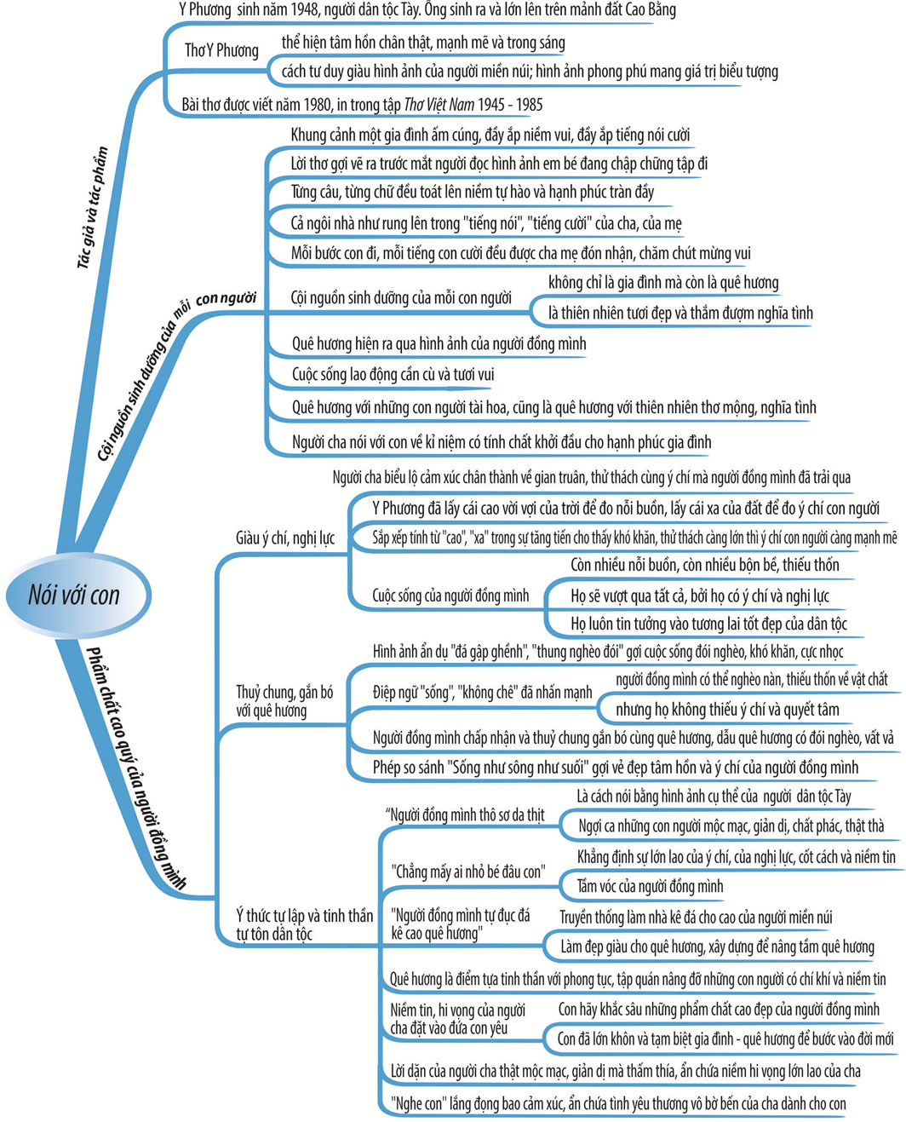

Bước 3: Báo cáo, thảo luận
- GV yêu cầu đại diện HS trình bày sản phẩm của mình.
- Nhóm HS khác theo dõi, nhận xét, đánh giá và bổ sung cho bài của bạn (nếu cần).
Bước 4: Kết luận, nhận định
- GV đánh giá HS, tuyên dương bài làm của các nhóm HS.
HOẠT ĐỘNG 4: VẬN DỤNG
a. Mục tiêu: HS vận dụng kiến thức bài học vào viết đoạn và giải quyết tình huống.
b. Nội dung: HS viết đoạn; nêu suy nghĩ, chia sẻ.
c. Sản phẩm: Bài làm của HS.
d. Tổ chức thực hiện:
Bước 1: Chuyển giao nhiệm vụ
- GV tổ chức cho HS thực hiện bài tập vận dụng (có thể về nhà làm):
Bài tập 1. Đặt mình là nhân vật người con trong bài thơ, hãy viết một bức thư ngắn (từ 5 – 7 câu) để gửi cho người cha thân yêu.
Bài tập 2. Sưu tầm một số câu ca dao, câu thơ là lời dặn dò của người cha, người mẹ đối với con cái.
Bước 2: Thực hiện nhiệm vụ
- HS viết bài ra giấy (có thể thực hiện ở nhà).
Bước 3: Báo cáo, thảo luận
- HS trình bày.
- HS khác nhận xét, bổ sung.
Bước 4: Kết luận, nhận định
- GV nhận xét và chỉnh sửa, bổ sung (nếu cần), tuyên dương những bài viết tốt.
BÀI VIẾT THAM KHẢO
Cha kính yêu!
Cảm ơn cha vì tất cả. Nhận được lời tâm tình cha trao gửi con càng thấm thía và hiểu ra rằng cha thương yêu con nhường nào. Tình yêu thương mà cha và cả gia đình dành cho con tựa như lá của cây trong rừng, trong lành như con suối trong thung. Con lớn lên, khôn lớn trưởng thành như thế này là nhờ bàn tay nuôi nấng chăm sóc, quan tâm của cha mẹ, của núi rừng quê hương mà thành. Cha dạy dỗ con những điều mà con người ta nên làm. Con sẽ sống như lời cha dặn, sẽ cố gắng cống hiến sức mình cho quê hương, cho đất nước mình ngày càng tươi đẹp. Cha là người luôn bên cạnh, vỗ về con trên suốt chặng đường mà con bước. Ngày thơ bé cha và mẹ bên con, nhìn con những bước đi chập chững vào đời, rồi dần con trưởng thành, cha bên cạnh dặn dò chỉ bảo con thành người. Con luôn hiểu được rằng quê hương mình thật ân nghĩa, ân tình: "rừng cho hoa”, "con đường cho những tấm lòng”. Cho dù đường đời có chông gai thế nào, con phải " lên thác xuống gềnh" ra sao thì con vẫn sẽ luôn cố gắng làm mọi điều có thể, con sẽ không giục ngã trước thất bại. Cha, con nhất định sẽ làm được, con sẽ cố gắng hết mình để xây dựng, vun đắp cho quê hương mình ngày một giàu đẹp.
Con yêu cha!
HƯỚNG DẪN TỰ HỌC
- Hoàn thiện các nội dung bài học.
- HS chuẩn bị cho tiết sau học bài: Viết bài văn nghị luận về một vấn đề trong đời sống (trình bày ý kiến phản đối).

